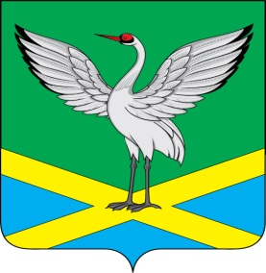

Совет городского поселения «Забайкальское»
муниципального района «Забайкальский район»
IV-го созыва

РЕШЕНИЕ

« 17» июня 2020 г. № 206

пгт. Забайкальск
О внесении изменений в положение о порядке управления и распоряжения имуществом, находящимся в муниципальной собственности городского поселения «Забайкальское», утвержденного решением Совета городского поселения «Забайкальское» муниципального района «Забайкальский район» IV-го созыва № 125 от 24 августа 2018 г.

В соответствии с ч. 1 ст. 10 Федерального закона от 21.12.2001 № 178-ФЗ «О приватизации государственного и муниципального имущества» Российской Федерации, с учетом протеста прокуратуры Забайкальского района № 07-22а-2020/1450 от 18.03.2020г, руководствуясь Уставом городского поселения «Забайкальское», Совет городского поселения «Забайкальское» решил:

1. Внести в решение Совета городского поселения «Забайкальское» от 24.08.2018 г. № 125 «Об утверждении Положения о Порядке управления и распоряжения имуществом, находящимся в муниципальной собственности городского поселения «Забайкальское» следующие изменения:

1.1. пп.5 п.7 Раздела 1 Положения изложить в следующей редакции:
« 5) имущество, предназначенное для решения вопросов местного значения в соответствии с частями 3 и 4 статьи 14, частью 3 статьи 16 и частями 2 и 3 статьи 16.2 Федерального закона от 6 октября 2003 года № 131-ФЗ «Об общих принципах организации местного самоуправления в Российской Федерации», а также имущество, предназначенное для осуществления полномочий по решению вопросов местного значения в соответствии с частями 1 и 1.1 статьи 17 Федерального закона от 6 октября 2003 года № 131-ФЗ «Об общих принципах организации местного самоуправления в Российской Федерации».
1.2. п. 1.3. ч. 1 раздела 2 Положения исключить.
1.3. Во 2 абзаце п.5 Раздела 3 слова «Администрации Медведского сельского поселения» читать «Администрации городского поселения «Забайкальское».
2. Настоящее решение вступает в силу с момента опубликования.
3. Настоящее решение опубликовать (обнародовать) на официальном сайте городского поселения «Забайкальское» и в информационном вестнике «Вести Забайкальска».
4. Контроль за исполнением настоящего решения возложить на главу
городского поселения «Забайкальское».

Глава городского поселения
«Забайкальское» О. Г. Ермолин

